第三期乡村振兴齐鲁样板大讲堂
暨区域经济发展论坛成功举办

2020年9月27日，由山东区域经济学会、山东财经大学区域经济研究院、山东省电子商务协会、山东乡村振兴网联合主办的第三期乡村振兴齐鲁样板大讲堂暨区域经济发展论坛在枣庄市市中区颐园山庄大饭店成功举办。

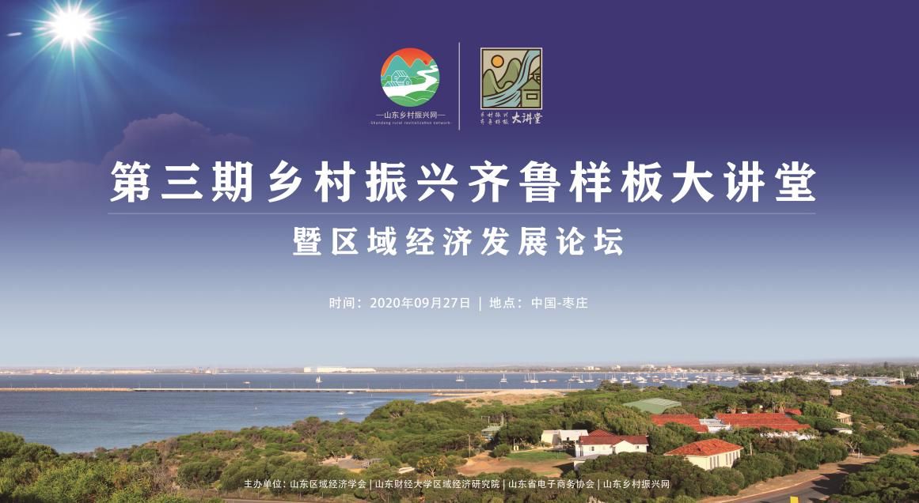

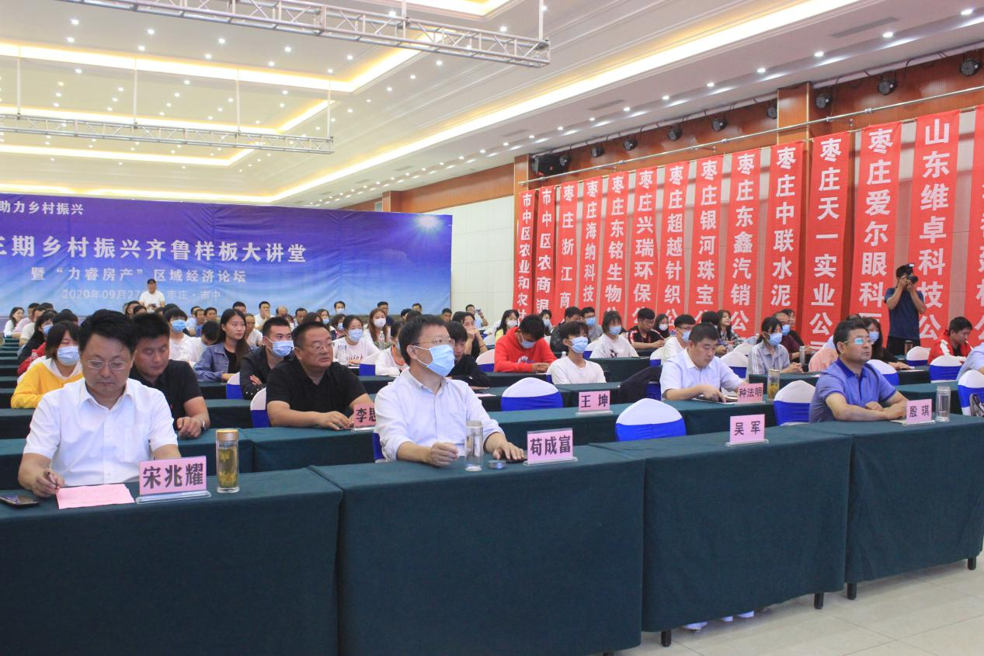

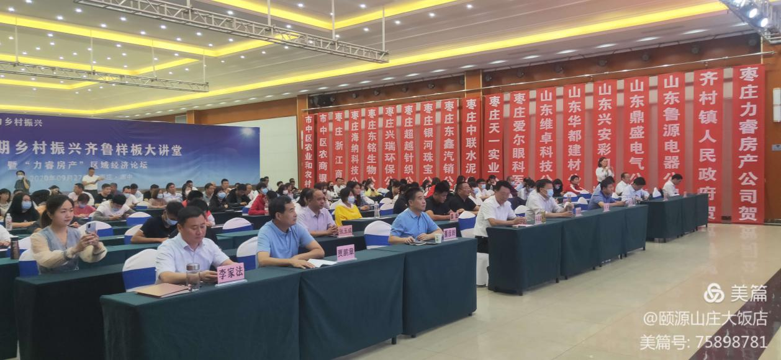

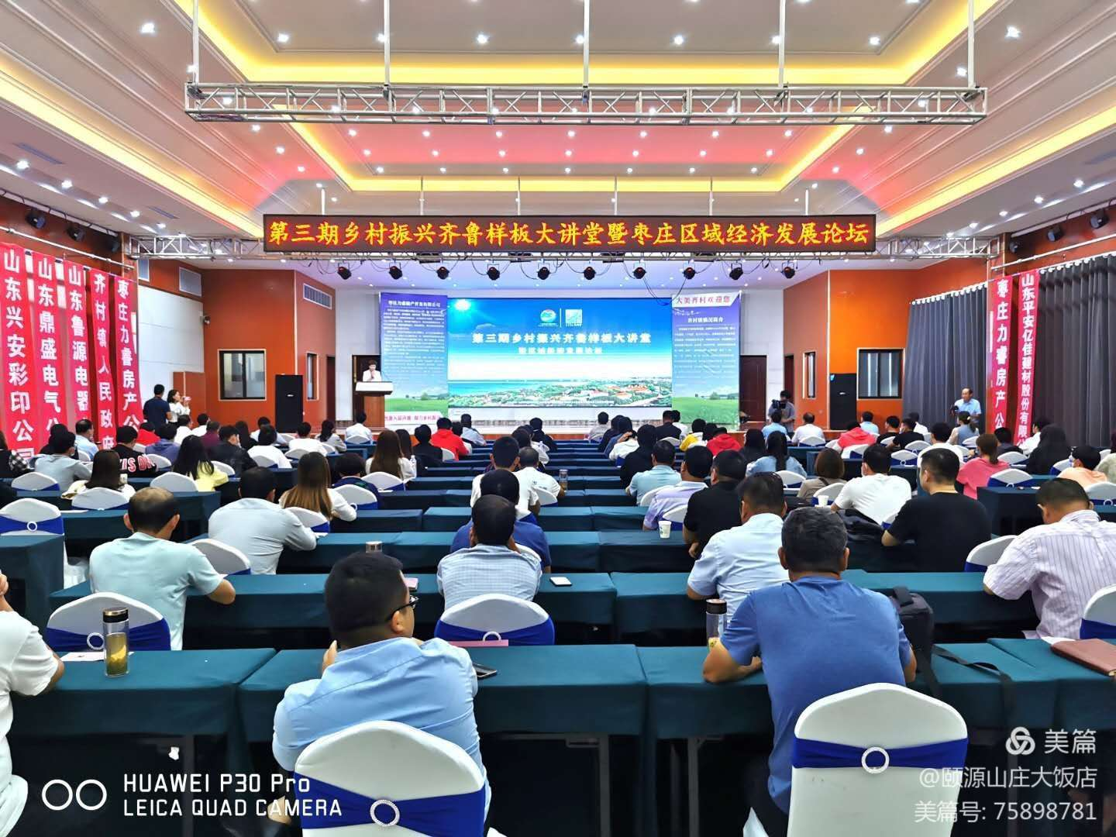

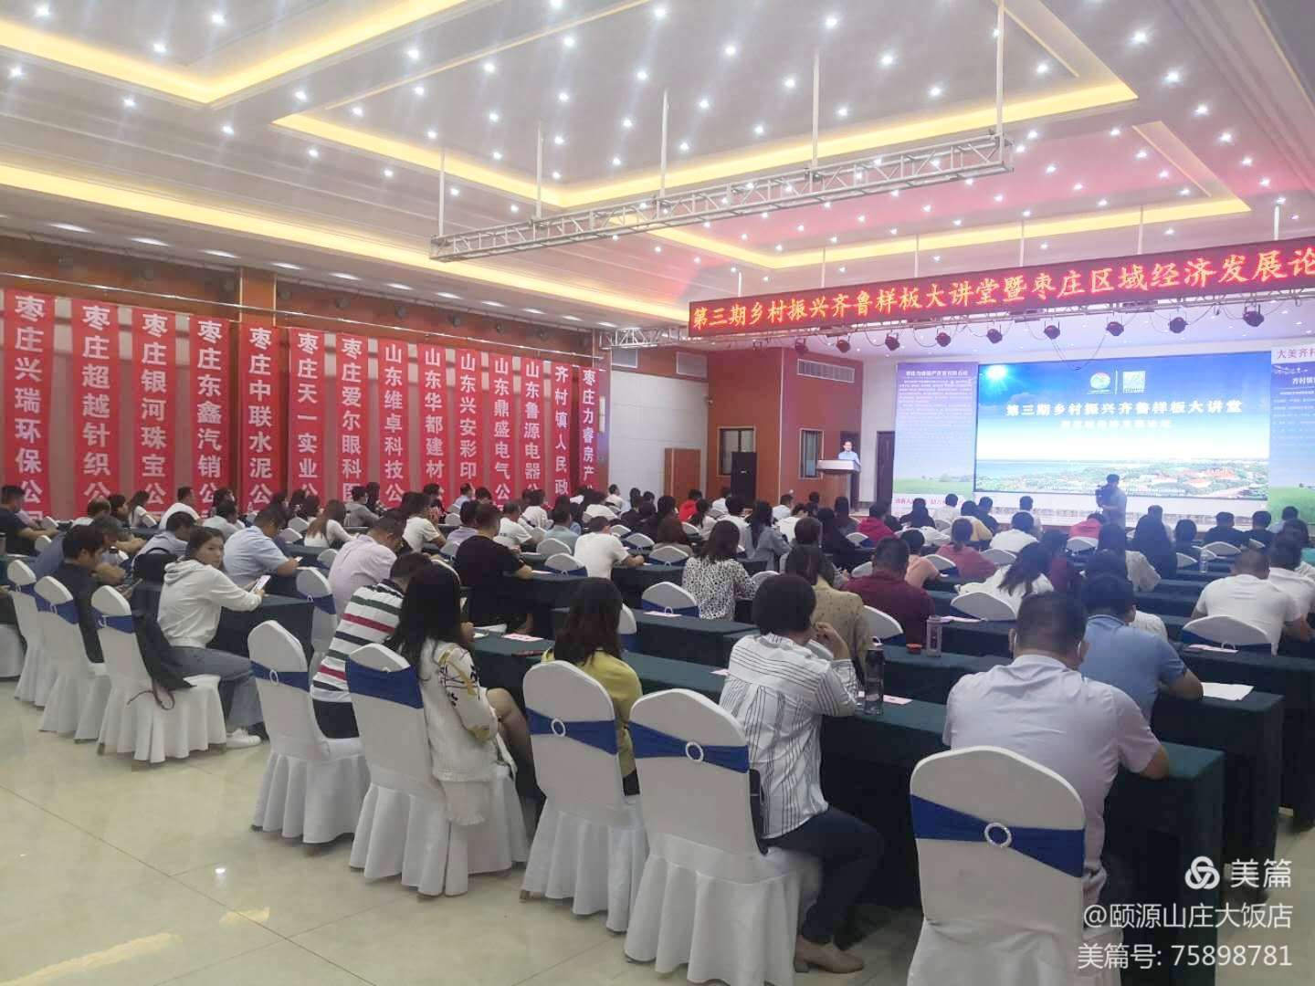

一、致辞
（一）山东财经大学区域经济研究院院长、山东区域经济研究会副会长兼秘书长董彦岭致辞
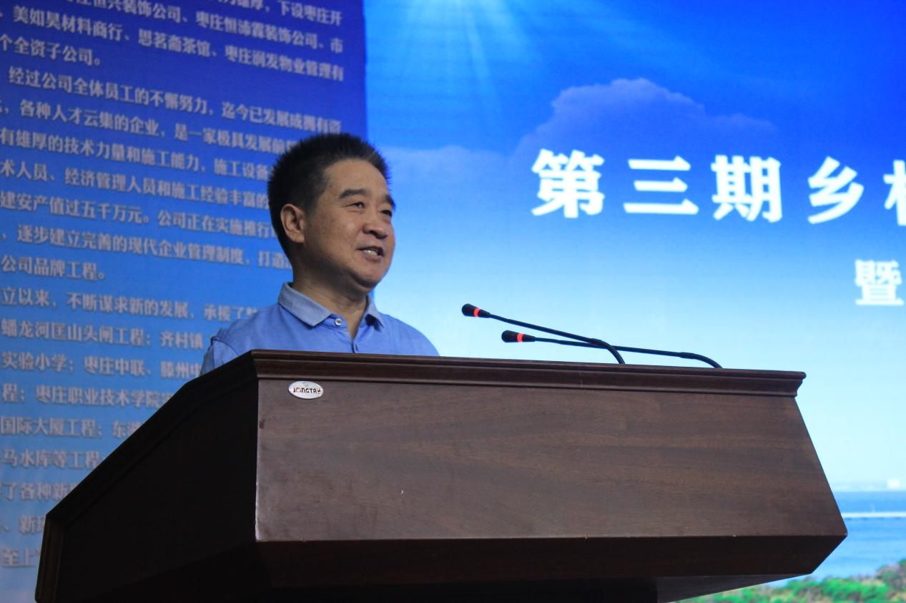

我代表山东财经大学区域经济研究院和山东区域经济学会对本次大讲堂的顺利开讲表示祝贺，对承办方和协作方的工作表示由衷的感谢。省委省政府在《鲁南经济圈一体化发展指导意见》中，将“建设乡村振兴先行区”作为鲁南经济圈的重要目标之一。枣庄市中区乡村振兴及美丽乡村建设卓有成效，前景大有可期。今天将有几个典型代带来乡村一线的鲜活实践，也有一位农村电商专家为我们分享直播带货的技巧。让我们与时代保持同步！预祝大会圆满成功！
（二）枣庄市农业农村局副局长宋兆耀致辞

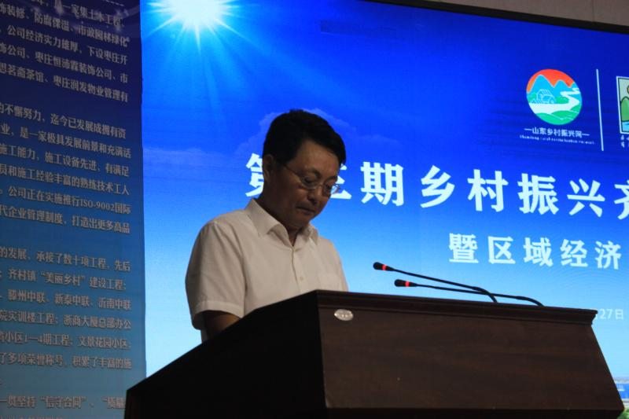
首先，我谨代表枣庄市农业农村局向参加这次论坛的各位领导、同志们表示热烈的欢迎！向一直以来关心、支持枣庄发展的各位领导表示衷心的感谢！
枣庄市位于山东省南部，是山东的南大门，处于苏鲁豫皖交界处，既有北方的豪迈，又有南方的灵秀，素有“鲁南果园·江北粮仓”之称。先后被评为“中国马铃薯之乡”“中华樱桃之乡”，是全省唯一的国家农村改革试验区、国家现代农业示范区、国家农业可持续发展试验示范区“三区”共建的城市。
近年来，枣庄市坚持以习近平新时代中国特色社会主义思想为指引，认真贯彻落实习近平总书记关于“三农”工作的重要论述和视察山东的重要指示，深入贯彻落实中央和省委农村工作决策部署，紧紧围绕实施乡村振兴战略“一个总抓手”，聚焦构建乡村振兴制度框架和政策体系“两个目标”，统筹推进国家农村改革试验区、国家现代农业示范区、国家农业可持续发展试验示范区“三区同建”，创新落实“四个优先”体制机制，扎实推进“五个振兴”，奋力谱写好乡村振兴齐鲁样板的枣庄篇章。
科学谋划乡村产业振兴“好路子”。积极打造省、市级乡村振兴齐鲁样板示范区11个。加强现代农业产业园区建设,打造农业产业强镇，加强农产品品牌建设，全面推进农村集体产权制度改革。着力培养乡村人才振兴“好头羊”。建设职业农民队伍，实施乡土人才培育示范计划和农村实用人才培育工程，壮大乡村人才力量。倾情培育乡村文化振兴“好乡风”。坚持文化润村，实施乡村记忆工程，加强新时代文明实践中心建设，建设“孔子学堂”与“农家书屋”共建示范点。系统打造乡村生态振兴“好环境”。深入推进农村人居环境整治，加快推进美丽乡村建设，实行省、市、县三级联创，创建美丽乡村816个，打造美丽乡村片区33个。建强培优乡村组织振兴“好支部”。狠抓村党组织带头人队伍优化提升，持续推进农村基层党建规范化建设，大力发展壮大村集体经济。
这次乡村振兴齐鲁样板大讲堂暨区域经济发展论坛在枣庄市市中区召开，这是对我市的极大激励与促进，我们将以此为契机，持续推进全市农业农村优先发展、高质量发展，积极探索乡村振兴的有效路径,为打造乡村振兴齐鲁样板贡献更多枣庄力量。
最后，预祝这次论坛取得圆满成功！祝各位领导和同志们身体健康、生活幸福、万事如意！
二、乡村振兴典型实践经验交流
（一）滕州市农业技术推广中心主任付新峰做经验交流
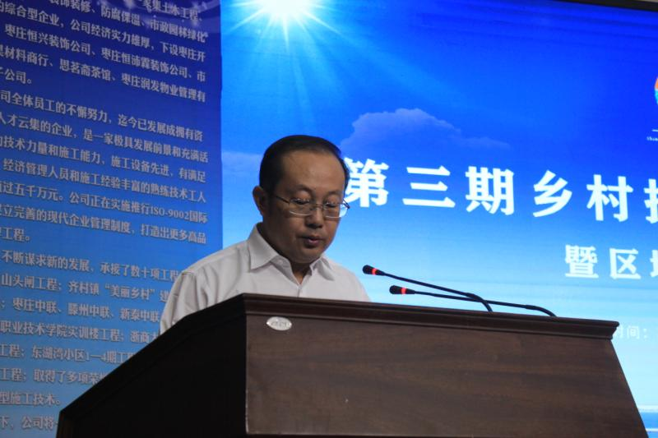

近年来，滕州市深入贯彻落实习近平总书记“打造乡村振兴齐鲁样板”重要指示精神，坚持把落实乡村振兴战略摆在优先位置，全域统筹、全域治理、全域突破、全域提升，因地制宜、一体推进，走出了一条农业提质增效、农村繁荣发展、农民增收致富的新路子。
1、坚持“三高并进”，趟出乡村振兴新路径。一是高位推进。健全乡村振兴工作领导体制，成立由主要领导任组长的乡村振兴战略工作领导小组，下设五个工作专班，专班专抓、一体推进。市委常委会、市委农委会定期听取乡村振兴工作进度，解决发展难题。二是高点定位。紧扣“振兴什么、怎么振兴、谁来振兴”等现实问题，市委、市政府专门出台《滕州市乡村振兴战略规划（2018-2022年）》，分领域、分行业配套制定5个乡村振兴战略专项规划，全面构建乡村振兴战略“四梁八柱”。三是高效落实。细化乡村振兴考核任务，将农村生活污水治理、厕所改造、通户道路等17项指标分解到有关部门，对工作责任进行全面细化、全面压实，能统筹推进的统筹推进，能同步开展的同步开展，真正拿出实招数、硬措施，推动乡村振兴战略落地见效。
2、坚持“五美同育”，绘就乡村振兴新画卷。一是注重产业融合，接二连三提升“产业美”。守好群众“粮袋子”。严守耕地红线，划定70万亩粮食生产功能区，实施15.7万亩高标准农田建设项目，奠定了粮食增产的基础。市财政每年列支600余万元专项资金用于小麦统一供种，粮食单产连年稳中有升。做优“滕字号”农产品。依托滕州良好的产业基础，做好“特”字文章，形成了马铃薯、绿萝卜、元宝枫、酥梨等差异化发展的生态农业板块，培育“滕字号”金字品牌8个，创建“三品一标”223个。举办了12届中国（滕州）马铃薯科技文化节，滕州马铃薯价值评估高达158.5亿元，树立了全国菜用马铃薯行业的“风向标”。培育农村“新动能”。坚持“一产基础，接二连三”，突出“一镇一业”“一村一品”，拓展产业形态，持续培育新的经济增长点。依托丰谷云农、中华枫树博览园等现代农业园区，发展休闲旅游、文化体验、养生养老等新业态。依托恒仁工贸、盈泰食品等龙头企业，外引内育、招大引强，加快构建龙头带动、多点支撑的产业集群。
二是注重生态改善，连线成片彰显“环境美”。狠抓生态宜居建设。投入3.44亿元建设美丽宜居乡村644个，突出节点、全域推进，集中打造一批有影响力的特色精品村、示范片区，实现农村由“一处美”向“处处美”转变。狠抓人居环境整治。深入开展农村人居环境千村整治集中攻坚行动，突出抓好交通要道两侧、乡村集市、农贸市场等重点部位清洁整治，推动农村环境整治由“清脏”向“治乱”延伸。加快推进通户道路、厕所革命、污水处理等工程建设，全力打造村净、水清、景美的乡村环境。狠抓生态污染防治。全面落实耕地保护、减煤、控车、抑尘、禁燃等措施，加大“散乱污”企业整治力度，坚决打好蓝天、碧水、净土三大保卫战，牢牢守住环保底线。深化“河长制”“湖长制”管理，持续开展国土绿化行动，抓好破损山体治理工程建设，推动环境保护制度化、常态化、长效化。
三是注重乡风文明，内外兼修厚植“风尚美”。加强文化供给。实施基层公共文化设施完善提升工程，村级综合性文化服务中心覆盖率达到100%。创新推进孔子学堂与农家书屋共建工程，有力推动优秀传统文化扎根基层、扎根农村。实施薛国故城城墙抢救性保护、龙泉塔修缮保护等33项文保工程，加强柳琴戏等非物质文化遗产保护和传承，启动传统工艺振兴计划，充分彰显乡土味道、鲁南风情。壮大美丽经济。加快推进乡村旅游集群片区建设工程，初步形成产业互动、文旅融合、生态互补的乡村旅游闭合圈。坚持“节会搭台、文化为媒”，推出柴胡店梨花节、龙阳镇樱桃采摘节、木石镇油菜花节、官桥镇银杏音乐节等乡村旅游节庆活动，促进乡村文旅资源可持续发展。深化文明实践。深入挖掘优秀传统文化，培育文明乡风、良好家风、淳朴民风。按照“1+N”构架模式，组建市镇两级新时代文明实践志愿服务队伍，组织开展文明村镇建设调研检查，全市文明达标村覆盖率达到95%。
四是注重人才集聚，兴业富民打造“生活美”。多措并举“育人才”。突出抓好各领域人才培训教育，优先选调镇领导班子成员参加乡村振兴、脱贫攻坚等培训班。重点培育农民合作社等新型职业农民，年培训人数达到1万人次以上。全面落实职业农民职称、基层高级专业技术评审、乡镇专业技术人才直评直聘等政策，激励广大乡土人才扎根民间、服务乡村。因能而异“用人才”。鼓励种养殖能手、经营能人和致富带头人等“土专家”“田秀才”，通过开办企业、创建合作社等方式，将农村富余劳动力组织起来，实现由富余劳力向“职业农民”转变。扎实推进各类创业优惠政策“落地生根”。提高“三支一扶”招募人员专业与服务岗位的匹配度，全方位优化工作生活环境，财政保障资金到位率和服务期满落实事业编制率均达到100%。不拘一格“引人才”。以扶持农民工、大学生、退役士兵等人员返乡创业为重点，鼓励吸引优秀外出人才回村任职，为实施乡村振兴战略提供人才支撑。柔性引进高端人才，组织开展多层次专家服务基层活动，全方位搭建“院地合作”桥梁，推动农业新产品、新技术迅速转化和运用。
五是注重党建引领，固本强基塑造“和谐美”。选优育强村书记。深入实施村党组织带头人队伍整体优化提升行动，制定“1+X”系列制度文件，建立健全培育体系。狠抓共产党员“淬火提质”行动，组织开展千名支书进党校、村干部学历教育，全面提升村干部队伍整体能力素质。实施基层党建基础工作大提升行动，常态化开展村干部作风专项整治，定期开展履职评估，对“守摊型”、不作为慢作为的村书记坚决调整，有效激发队伍活力。选派市县乡机关事业单位人员到村任书记、面向社会招聘事业编到村任书记，持续优化队伍结构。夯实集体经济基础。将党支部的政治优势和合作社的经济优势整合起来，实行“党支部+合作社（农村经纪人+农户）+专业市场”的发展模式，实现农民致富、集体增收。实施集体经济“破五进十”行动，设立扶持引导资金300万元，将优质项目入库跟踪管理，解决村级发展资金难题。建立常态化调度通报机制，推行反向约束、“黄牌警示”，以督导问效促进工作落实。强化激励保障。出台《深化目标管理激励村居干部干事创业担当作为十条意见》，根据目标完成情况对村级班子分类定级，挂钩落实待遇，并建立不低于5%的增长机制，让村干部干事有保障。推行村书记专业化管理，按镇街事业编人员落实待遇。设立发展壮大村集体经济“增量奖”“保持奖”，连续2年从优秀村书记中招聘镇街事业编制人员，定期评选“担当作为好书记”“干事创业好班子”，全面激发村级干部干事创业积极性。
3、坚持“三力齐驱”，激活乡村振兴新动能。一是强化资金保障添动力。加大财政投入力度，推进涉农资金统筹整合，实现“多个渠道引水、一个龙头放水”，确保每年乡村振兴工作投入只增不减。创新乡村振兴多元投入机制，鼓励引导金融机构、社会资本共同参与，积极向上争取项目、资金支持，充分发挥资金使用效益。完善农村土地等各类农村产权抵押融资服务体系，支持农村集体经济组织及其股民发展壮大。二是强化督查考核提效力。加强对乡村振兴工作推进情况的督导检查，把乡村振兴纳入经济社会发展综合考核和党政领导干部实绩考核，考核结果作为班子综合评价和干部选拔任用的重要依据。建立定期会商调度制度，对乡村振兴重点工作实行项目化、清单化管理，紧盯时间节点和目标任务，严格落实日常督查、定期通报、考核奖惩、追责问责等制度，以严督实考调动广大干部积极性、主动性。三是强化宣传引导聚合力。把宣传工作作为乡村振兴的“加速器”和“倍增器”，采取开设专题专栏、融媒体宣传等创新手段提升传播效果，及时报道乡村振兴和村容村貌改善的重大变化，积极引导广大群众投身乡村振兴、支持乡村振兴。加大先进典型培育和推介力度，坚持典型引路、辐射全局，切实在全社会形成崇尚先进、学习先进、争当先进的良好风气。
（二）枣庄市市中区齐村镇党委书记李家法作经验交流
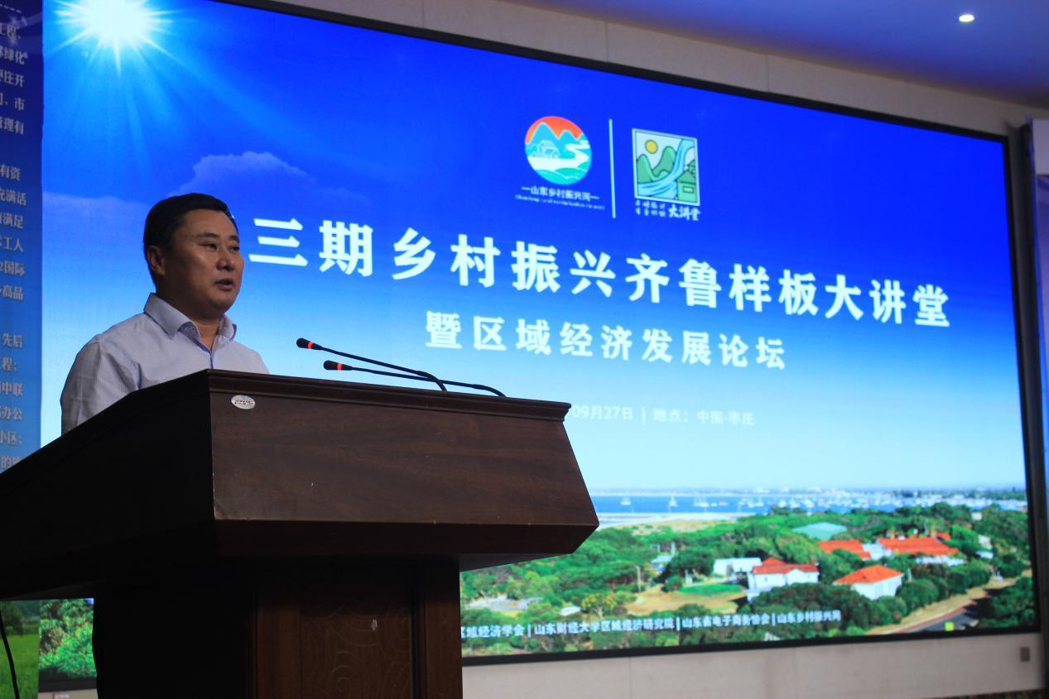

2020年以来，在区委、区政府的坚强领导下，齐村镇认真贯彻落实省、市、区“重点工作攻坚年”会议精神，聚力“先把经济搞上去”这一中心，按照“一体两翼四驱动”发展思路，着力推进“乡村振兴、工业强区、城市西进”三大战略，坚持疫情防控和经济发展同向推进，凝心聚力，奋力冲刺，全镇经济社会发展保持了良好发展态势，先后被评为第三批全省“非遗助力脱贫、推动乡村振兴”典型乡镇，省级乡村林场（九龙山）示范镇，全省医养结合示范镇，省第二批乡村振兴“十百千”工程示范创建乡镇；柏山村、乔屯村被评为全省第二批乡村振兴“十百千”工程示范创建村。
1、着力打造基层党建亮点，助推组织振兴。大力发展以“李岭奇石销售农民专业合作社”为代表的农村特色集体经济，“倍增破十”任务已完成四分之三，成功举办全市支部领办合作社现场观摩会；兑现村集体经济增量奖50余万元，村“两委”成员变“要我干”为“我要干”，干事创业的积极性显著提升；调整选派5名优秀机关干部担任“第一书记”、村党支部书记，近期将有2名事业编制村党支部书记到齐村镇工作，村级党组织带头队伍不断优化，战斗堡垒作用发挥更加明显。
2、倾力推进三产融合发展，助推产业振兴。一是农业三大片区建设扎实开展。在东部的环卓山-云谷山片区，发展特色果菜种植业，上半年樱桃扩增了670亩，梨新增200多亩，核桃和板栗新增300多亩，蒋庄西芹园区内道路改造提升1300米。在中部的郭村、韩庄等近城郊片区，占地面积3000亩的高效花卉产业项目选址已完成，正与汉唐园林绿化工程有限公司进行对接洽谈项目规划、设计及土地运作等工作。在西部的环夹谷山片区，依托乔屯炻陶、杨岭拖把扫帚、李岭奇石、柏山文化记忆馆、谷山乡贤议事馆等非遗文化，建设非遗文化示范区，目前齐村乡村非遗文化旅游区已建设完成，正对外进行推介。
二是工贸物流重点项目建设有序推进。截止7月底，内资到位3.63亿元；外资到位550万美元，其中：瀚蓝环保能源项目400万美元，S103省道项目100万美元，双旭装配式项目50万美元。合同总投资38.64亿元，过亿元的项目4个：投资21亿元的齐村镇民俗文化特色小镇项目，投资10亿元的九龙湾湿地绿道项目，投资6亿元的华电光伏发电项目，投资1.1亿元的S321道路救援项目。资金、人才等市场要素强力聚集。
三是百亿级商贸物流产业雏形初现。按照“退城进园”产业发展规划，红星美凯龙家居建材广场、现代仓储物流基地等项目加快规划；京东鲁南商服中心成功入驻盛北商贸物流园；建材市场棚改项目南园村拆迁任务已基本完成；S103省道项目完成投资3000万元，前期摸排已完成，地面附着物清理正在实施；S321枣梁道路运输服务区实现投资4000万元，完成场地建设；中兴大道西延已纳入市级规划；西昌北路（立交桥至北外环段）提升改造工程规划正在完善中。在枣曹路与北外环之间专业市场物流集聚区加速形成，五金建材市场规模快速膨胀。
3、纵深实施人居环境整治，助推生态振兴。一是加快推进美丽乡村建设，沿和平路、银乔路和张良大道打造两个精品线路；5个村的美丽乡村提升工程正在积极推进，柏山村完成1000平方米的广场建设，文化大院、农家书屋规划已完成；前良村省级美丽村居和建国村区级美丽乡村工程正在紧张施工中。二是改造提升农村厕所450套，新建农村厕所管护站2个，粪渣无害化处理池2个，改造危房6户；投资35.5万元对200家贫困户进行住房、厨房和厕所升级改造。积极开展植绿补绿工程，全镇共补植红叶石楠球、青竹等3.4万株，花坛3500平方米。三是推进农村水系治理，投资60万元改造前良至蛤蟆泉供水主管网，提升后良、中良、前良3个村的饮水质量；将城市供水管网延伸至蒋庄、小李庄、侯宅子；对大刘庄、凤凰岭、莲汪、陆庄四个村采用集中供水制，解决农村饮用水安全问题。四是投资50万元对川里河（前川段）进行清淤整治和景观化建设；继续实施“四减四增”三年行动，深化农业面源污染治理，巩固畜禽污染治理成果，推广清洁煤、煤改气、秸秆综合利用，促进绿色发展。
4、加大社会事业资金投入，助推文化振兴。一是文化下乡工作密集开展。今年以来，借助文化下乡的机遇，组织庄户剧团等文艺团体开展文艺演出13场次，为全镇7000余户村民送去了喜闻乐见的文艺节目，成功举办2020年市中区乡村大舞台齐村镇专场暨第二届非遗大集展销活动，农民文化生活更加丰富。二是文化阵地融合发展迅速。加快基层公共文化服务体系建设，重点打造南园村、柏山村综合文化服务中心。依托乔屯炻陶、杨岭拖把扫帚、李岭奇石、柏山文化记忆馆、谷山乡贤议事馆等建设的非遗文化旅游区已建设完成。三是教育事业投资持续增加。投资800万元实施渴口中心校南楼改造工程；投资500万元实施齐村中心校2#楼建设工程。引进社会力量办学，打造齐村教育品牌；采用联合办学方式提升教学质量，深化渴口中心校与立新小学协作办学、郭村小学与君山路小学协作办学，渴口中心校、齐村中心校、乔屯联校正积极创建雷锋学校。严格落实学校疫情防控，确保执行到位、物资到位、人员到位，迎接全面复学。
5、强化人才引进培养力度，助推人才振兴。一是国家级人才引进任务提前完成。成功签约引进中组部“国家青年千人计划”张雷教授、中科院“百人计划”国家级人才江凌教授。实施培育工程，强化乡村人才支撑。二是新型农村实用人才加快培养。依托枣庄大学生创业园、枣庄市丽莎职业培训学校、工友创业园，加强与枣庄创业大学、新华电脑培训学校合作，实施农村实用人才培育工程，2020年以来共培育农村实用人才500人以上。三是创业培训服务带动就业明显。2019年6月创建省级创业型乡镇工作开展以来，聘请6位创业导师开展就业指导8场次，为符合创业补贴的10人提供了最高15万的3年免息贷款，对符合条件的1家小微企业提供了80万贷款贴息，新增创业实体个体702家，新增就业人数510人。
2020年是全面建成小康社会的决胜之年，也是农村人居环境整治全面收官之年，做好“三农”工作具有特殊重要意义。对2020年的农业农村工作重点，中央和省委、市、区委农村暨扶贫开发工作会议已经提出了明确要求。在接下来的工作中，我们将立足问题导向、补齐短板，坚持把优化产业布局、实施项目带动、打造美丽乡村特色等作为农业农村工作的重中之重，为打造乡村振兴的齐村样板继续不懈努力。
（三）滕州市张汪镇大宗村党委委员、村委会副主任宗浩作经验交流

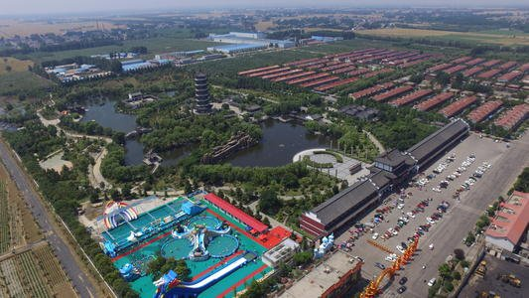
滕州市张汪镇大宗村村貌

近年来，大宗村围绕推进“五大振兴”发展板块进行构思谋划、重点建设，特别聚焦推动乡村产业振兴，围绕张汪镇党委政府打造枫情小镇，立足自身资源优势，按照生态产业化、产业生态化的工作思路，着力扩大元宝枫种植规模，拉长元宝枫产业链条, 做大做强元宝枫特色产业，加快一二三产深度融合发展。具体做了以下工作举措：
1、夯实组织基础，推动组织振兴。我们大宗村位于张汪镇西北部，村庄总面积3平方公里，土地面积1590亩，现有860户，3600人。2015年11月成立全市第一家村级党委，下设两个党总支、10个党支部，现有党员126名。近年来，我们坚定党建引领农村改革发展新思路，建立了党委统一领导、各支部齐抓共管、村务监督委员会组织协调、群众支持和参与的领导体制和工作机制，增强了党组织的辐射带动作用。一方面，严格落实“三会一课”、“四定双诺三挂钩”等规章制度，深入开展每月28日“党员活动日”、“党员干部亮身份双承诺”活动，着力开展“党员帮带，爱心联动”和“联村联户，为民富民”活动，让每位党员干部与经济贫困户结成对子，帮助他们脱贫致富，实现了村民共同富裕。另一方面，不断强化基层党建阵地建设，全村现已建成党员活动中心2处，远程教育中心1处，党员示范服务场所10处，通过推进党员网格化管理，开展多元化、党员自治服务，活化了党建工作载体，保持了党建工作活力。同时，依托“灯塔—党建在线”等平台，推行党员学习培训积分制，强化对党员的日常教育管理，作为年终民主评议党员的重要依据。
2、坚持绿色发展，推进生态振兴。坚持把群众利益放在首位，大力加强村庄环境问题综合治理，完善基础生活设施，着力保障和改善民生。高起点规划、高标准建设了小康房960套，别墅20套、公寓楼一幢，商业街2000余米，商业房500余套，建成了标准化封闭市场一处,全村绿化、硬化率均达60％以上，公共绿化面积12万平方米。同时，投资2000余万元建设了学校、敬老院、文化广场、老年活动中心、综合服务中心、卫生室、储蓄所、警务室、公祭堂等基础设施。各级政府也给予了高度认可和众多荣誉，其中主要的荣誉有“全国先进基层党组织”、“全国生态文化村”、“全国小康建设明星村”、“中华孝心第一村”、“全国新农村建设示范村”、“全国十大最美乡村”、“国家AAA级景区”、“山东省十大名村”等。
3、实施“二次创业”，推动产业振兴。大宗村集体下属的大宗集团现有企业18家，涉及煤电化工、生物制品、新型建材等多个行业，拥有固定资产20亿元，年实现工农业总产值32亿元，村民人均年收入实现近4万元。近年来，大宗集团积极适应经济发展新常态，紧抓企业转型发展机遇，迅速掀起“二次创业”高潮。结合习近平总书记提出“绿水青山就是金山银山”的理念，大宗村党委书记宗成乐团结带领党员干部考察论证后于2014年发展绿色生态元宝枫种植。2015年大宗集团成立了滕州市汇财元宝枫种植专业合作社和滕州市强壮国人食品有限公司，与西北农林科技大学、江南大学、山东农业大学等高等科研院校建立技术合作关系，致力于生态健康产业、元宝枫油籽提炼、神经酸的提取、抗肿瘤药物研发及保健茶生产与提取。目前我们出品了元宝枫保健茶、元宝籽油、元宝枫面条、元宝枫保健酒、元宝枫香皂、元宝枫饮料。现有元宝枫茶叶和籽油加工生产线各1条，年产茶叶20吨、油10吨，年产值4000余万元。先后被授予“省级元宝枫苗木繁育基地”。“中国林学会元宝枫示范基地”“山东省林业科学院木本油料实验基地”。
元宝枫树全身宝，市场前景广阔。元宝枫种籽颗粒大，含油量高，油质优良，含有9种人体必需的氨基酸，属完全蛋白质，是食用植物油中不多见的原料和理想的蛋白质资源；元宝枫籽油，是一种新生资源食品，是由中国的特有树种元宝枫的种子加工而成的植物油脂。大宗集团打造国家级万亩元宝枫种植基地，已成为开发神经酸的重要新资源，将填补国内外神经酸市场；元宝枫保健茶主要以元宝枫嫩叶为主要原料，配以多种天然植物，融入高新生物技术，经特殊工艺加工而成，含SOD，维生素B等多种有效成分，是少有的天然纯绿色健康茶品。
元宝枫种植与产品开发是当前一项绿色生态产业，符合国家产业推广政策。为确保元宝枫绿色生态产业开发与合作顺利进行，我们聘请了中国元宝枫创始人西北农林大学王性炎教授为项目顾问。同时以薛国故城万亩元宝枫文化旅游基地为起点，全力推进建设山东省10万亩元宝枫树种植、元宝枫籽油生产加工、智慧林业、生态旅游、循环经济、健康养老示范基地。依托元宝枫产业基地，在杨仓村南规划建设了占地面积5000亩，集栽培生产、精品展示、教育科研、历史文化、生态旅游于一体的中华枫树博览园。博览园与国家级重点文物保护单位——薛国故城城墙保护工程建设有机结合，以薛国故城古城墙为景观带，建设枫情商业区、童真世界区、品茗怡情区、枫景采摘区、枫树博览区等5个片区，以及漫行步道、自行车绿道、城墙观景平台等基础设施，按照国家4A级旅游景区标准规划实施。目前园内已种植青枫、三角枫、赤金槭、茶条槭、美国红枫、复叶槭、羽毛枫、九角枫、日本红枫等24个枫树品种，建设漫行步道4000余米。以大宗风景区、中华枫树博览园建设为引领，以万亩元宝枫繁育基地、2000余万株种苗以及已初步形成的“新六产”产业链为基础，聚力壮大元宝枫健康产业，大力培育枫树文化，把张汪镇大宗村元宝枫打造成国内知名的农业特色产业品牌。
4、优化培养渠道，推进人才振兴。坚持请进来与走出去相结合，大力实施“千百十”人才培养五年计划，聘请租赁北大、清华、浙大、西北农林大学、江南大学、上海交大等科研院校高层次人才。每年拨出专项资金，选派优秀青年团员、企业干部和技术骨干到北京、上海、深圳、西安等国家大中型企业参观学习，到北大、浙大、南京大学、上海交大等国家著名大学进修学习；每年选派200名职工到青岛、徐州、济南等地参加培训，让这些人学有所成，回来后安排到各企业主要岗位。目前有10名在外地学习回来的青年进入企业领导层，50余名技术骨干学成回来安排到重要岗位。坚持把教育摆在第一位，先后投资1800余万元发展教育、培养人才，连续25年对优秀学生进行奖励，并为特困学生设立助学金，一直免费供到大学毕业参加工作。目前，大宗村有博士生10名，硕士生60名，出国留学生20名，本科以上大学生500余名,为大宗村发展提供了人才保障。
5、弘扬忠孝文化，推进文化振兴。大宗村党委坚持富口袋又要富脑袋、物质文明和精神文明一起抓，坚持以孝治村，促乡风文明。大力加强“四德”教育，制订《大宗村规范化管理公约》《大宗村文明公约》，自办内部报刊《山东大宗报》，开办大宗电视台，广泛凝聚和谐正能量。推进传统文化进学校、进课堂、进教材、进家庭，形成学校、社会、家庭三位一体的活动网络；向村民进行孝心教育，宣讲《弟子规》，学唱《孝老敬老歌》；举办孝心大讲堂，讲解孝文化故事；制定村民道德公约、家庭道德守则、父母守则、儿女守则；评选表彰奖励“好婆婆”“好媳妇”“好父亲”“星级文明户”“文明家庭”“生态文明户”，敲锣打鼓将“好媳妇”喜报送到其娘家；每逢节假日，定期举办村民体育运动会、元宵节灯盏和春节游艺大拜年活动，村民素质和精神文化品位不断提高。
大宗村的发展取得了一定成绩，这得益于各级领导的关心支持，得益于社会各界朋友们的鼎力相助。我们一定会以此次的大讲堂为契机，进一步加快解放思想、开拓创新、扩大生产规模、提高产品质量，做足做活绿色生态文章，坚持干字当头，乘势而上，立足村情，创新作为，精准发力，富民强村，加快建设实力大宗、生态大宗、文化大宗、健康大宗、幸福大宗。为枣庄市、滕州市加快新农村建设，构建和谐社会做出应有的贡献。
三、网络直播带货技巧及实践专题讲座
主讲人：乔涛，中共达州驻浙党委委员/丽水直播学院客座教授/中国电子商务协会会员/阿里巴巴商学院培训讲师/义乌工商学院创业导师/浙江机电技师学院电商学院创业导师/中国海淘网总部副总经理，曾经参与打造运营中国网店第一村和中国网红第一村
